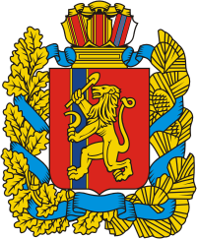

Администрация Чалбышевского сельсовета
Енисейского района
Красноярского края

П О С Т А Н О В Л Е Н И Е
18.03.2021 с.Чалбышево № 12 п

Об отмене постановления от 01.02.2011 № 6-п «Об утверждении административного регламента администрации Чалбышевского сельсовета предоставления муниципальной услуги «Выдача выписки из домовой книги»

В соответствии с Федеральным законом Российской Федерации от 06.10.2003 № 131-ФЗ «Об общих принципах организации местного самоуправления в Российской Федерации», руководствуясь Уставом Чалбышевского сельсовета,
ПОСТАНОВЛЯЮ:

1. Постановление главы администрации Чалбышевского сельсовета от 01.02.2011г. № 6-п «Об утверждении административного регламента администрации Чалбышевского сельсовета предоставления муниципальной услуги «Выдача выписки из домовой книги» отменить.
2. Контроль за исполнением настоящего постановления оставляю за собой.
3. Постановление вступает в силу после его официального опубликования в информационном издании «Чалбышевский вестник» и подлежит размещению на официальном информационном Интернет-сайте Чалбышевского сельсовета Красноярского края.

Глава сельсовета А.Е.Анцигин

